吉首大学实验室与设备管理中心
实设通[2020] 23号
关于落实教学与科研实验室安全检查隐患整改要求的
通 知
各相关学院、单位：
为贯彻落实《教育部高等教育司关于开展2020年度高等学校教学实验室危险化学品安全管理专项检查的通知》、教育部《关于做好2020年度高等学校科研实验室安全工作的通知》（教科技厅函〔2020〕26号）有关实验室安全管理的相关文件，进一步实验室安全管理工作，排除安全隐患，确保我校实验室和人员的安全，10月28日省教育厅组织专家组对我校实验室安全进行检查，现将检查发现的安全隐患予以通报，请相关单位按照要求及时整改到位。
一、安全隐患检查情况通报
化学化工学院：部分使用中的气瓶固定欠规范；个别实验场所对化学品的标签标示欠规范；科研实验室的大型仪器设备未配备专用的二氧化碳灭火器；部分实验场所的门未朝外开，且无观察窗；个别废弃的仪器设备应及时处理；走廊的废液桶存放比较分散，最好集中存放；加强实验室文化宣传教育的文化氛围。
生物资源与环境科学学院：个别实验场所对正在使用的化学品的暂存欠规范；个别实验场所对化学品的标签标示欠规范；个别实验室灭火器种类不齐全；实验室安全疏散标识不清晰。

二、安全隐患整改任务分工
(一)化学化工学院：对照《特种设备安全监察条例》、《危险化学品安全管理条例》、《常用危险化学品分类及标志》的有关要求，落实危险化学品的采购、运输、使用和储存过程中的安全管理，规范试剂及废弃物管理；督促做好科研实验室化学试剂按要求标示清楚、规范摆放；在实验场所显眼位置增加安全文化宣传栏，张贴实验室安全疏散标识。
(二)生物资源与环境科学学院：对照《特种设备安全监察条例》、《危险化学品安全管理条例》、《常用危险化学品分类及标志》的有关要求，落实危险化学品的采购、运输、使用和储存过程中的安全控制；督促做好科研实验室化学试剂按要求标示清楚、规范摆放；在实验场所显眼位置增加安全文化宣传栏，张贴实验室安全疏散标识。
(三)保卫处：根据相关学院要求，对精密仪器室配备二氧化碳灭火器，对灭火器种类不齐全的实验室，按要求配备齐全。
(四)实验室与设备管理中心：加强实验室安全文化建设，加快气瓶固定设备、危险化学品暂存柜的采购工作，确保设备尽早到位。
(五)科技处：监督科研实验室的化学品标示，摆放整改到位。
(六)资产管理处：及时将报废的实验仪器设备进行处置。
(七)后勤管理处：将化学化工学院实验室门外开及观察窗的问题再次向校领导做专项汇报，争取经费尽早解决。
(八)其他相关学院存在类似相关隐患情况，请按照要求自行整改到位。
三、工作要求
（一）高度重视。各相关单位和学院严格按照“谁使用谁负责，谁主管谁负责”的要求，高度重视实验室安全管理工作，确保责任落实到位。
（二）整改到位。各相关单位和学院对照安全隐患拿出整改方案，明确整改责任人、整改措施、时间节点，限11月15日之前整改到位，并将隐患整改工作方案及隐患整改落实情况总结报告及相关材料报送我单位实验室安全管理科，并以此次实验室安全检查及隐患整改工作为抓手，建立实验室安全管理长效机制。
（三）责任追究。各相关单位和学院对安全隐患要立行立改，对整改不到位的，学校将按照相关规定严格追责。
（四）联系人：彭华勇，电话：17886967313。

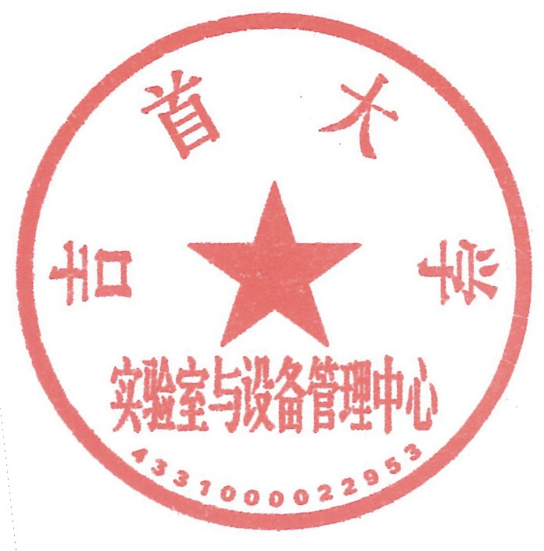

实验室与设备管理中心
2020年10月30日

